|  |  |  |
| --- | --- | --- |
|  | **1ος μαθητής** | **2ος μαθητής** |
|  |  |  |
| Το αγαπημένο μου χρώμα είναι: |  |  |
| Το αγαπημένο μου κατοικίδιο είναι: |  |  |

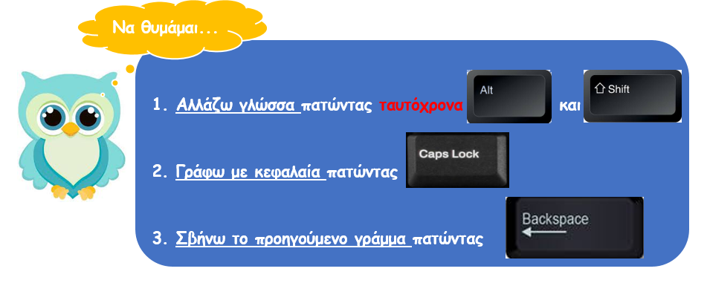**Μαθαίνω να γράφω στον κειμενογράφο**

**2η δραστηριότητα:** Συμπληρώνω τη φόρμα με ΚΕΦΑΛΑΙΑ: